GAME EDUKASI TEBAK KATA BUAH-BUAHAN
LAPORAN TUGAS BESAR PEMROGRAMAN VISUAL

Disusun untuk Memenuhi Matakuliah Pemrograman Visual yang Dibimbing oleh Muhammad Jauharul Fuadi, S.T., M.T.

Anggota Kelompok:
- Carolin Windiasri (110533430574)
- David Chandra K (110533406983)
- Dwi Heru Budi W (110533430513)
- Novia Ratnasari (110533406970)



UNIVERSITAS NEGERI MALANG
FAKULTAS TEKNIK
JURUSAN TEKNIK ELEKTRO
S1 PENDIDIKAN TEKNIK INFORMATIKA
MEI 2013
KATA PENGANTAR

Puji syukur kehadirat Tuhan Yang Maha Esa yang telah melimpahkan rahmat dan hidayah-Nya kepada penulis sehingga tugas akhir membuat program aplikasi game tebak kata buah-buahan dengan menggunakan program Visual Basic dapat diselesaikan sesuai dengan rencana.
Dalam penyelesaian tugas ini, penulis mendapat bantuan dari berbagai pihak. Oleh karena itu, penulisucapkan terima kasih kepada:
- Bapak Muhammad Jauharul Fuadi, S.T., M.T. selaku Dosen Mata Kuliah Pemrograman Visual;
- Rekan mahasiswa S1 PTI Universitas Negeri Malang angkatan 2011;
- Semua pihak yang tidak dapat penulis sebutkan satu per satu yang telah membantu dalam menyelesaikan tugas akhir ini.
Penulis sangat mengharapkan kritik dan saran yang membangun, sehingga tugas pembuatan program aplikasi game tebak kata buah-buahan ini dengan menggunakan program Visual Basic yang akan datang akan lebih sempurna. Akhir kata, semoga tugas akhir ini dapat bermanfaat bagi semua pihak.

Malang, 7 Mei 2013

Penulis,

- Pendahuluan
- Latar Belakang
Tidak jarang kita temui jika membicarakan menyuruh anak untuk belajar itu rasanya cukup sulit, meskipun ini tidak semua anak sulit ketika diminta untuk belajar. Namun tidak menutup mata, ada sebagian besar anak yang ‘malas’ dalam belajar. Malas disini lebih kepada ada keinginan si anak yang selalu ingin bermain, atau ada rasa jenuh dalam belajar.
Game edukasi ini ingin menjembatani pola pikir anak yang cenderung selalu ingin bermain agar mau belajar. Karena game edukasi ini menekankan belajar sambil bermain. Jadi di dalam game edukasi ini ada hiburan tersendiri bagi anak. Seperti adanya gambar-gambar dari form yang berwarna-warni yang tentunya dapat menarik perhatian dari anak-anak untuk memainkan game ini.
Game edukasi tebak kata buah-buahan ini diharapkan selain sebagai sarana hiburan bagi anak juga diharapkan dapat membantu anak-anak dalam belajar, khususnya mengenali berbagai macam buah-buahan dan nama buah-buahan dalam bahasa inggris serta bertujuan untuk meminimalisasikan tingkat kejenuhan anak dalam proses belajar.

- Tujuan
- Melatih daya ingat anak, karena sebelum masuk ke program permainan kita diwajibkan untuk menghafalkan terlebih dahulu nama buah-buahan dalam bahas inggris yang digunakan sebagai tebakan.
- Menambah pengetahuan anak tentang berbagai jenis buah-buahan dan nama buah-buahan dalam bahasa inggris.
- Untuk meminimalisasikan tingkat kejenuhan anak dalam proses belajar serta memberi hiburan kepada anak.

- Landasan Teori
Microsoft Visual Basic
Microsoft Visual Basic atau yang lebih dikenal dengan sebutan VB adalah suatu bahasa pemrograman yang menawarkan IDE visual untuk membuat software berbasis Windows dengan menggunakan model pemrograman Common Object Model (COM). Visual Basic adalah turunan bahasa BASIC yang menawarkan pengembangan aplikasi komputer berbasis grafik dengan cepat, akses ke basis data menggunakan Data Access Objects (DAO), Remote Data Objects (RDO), atau ActiveX Data Object (ADO), serta menawarkan pembuatan kontrol ActiveX dan objek ActiveX. Ada beberapa bahasa skrip yang mirip seperti Visual Basic tetapi berbeda cara kerjanya. Bahasa tersebut adalah Visual Basic for Applications (VBA) dan Visual Basic Scripting Edition (VBScript).
- Analisis Data dan Pembahasan
Produk ini adalah game aplikasi yang dapat dimainkan oleh semua kalangan khususnya anak-anak yang sedang dalam proses pertumbuhan. Dalam game ini disajikan beberapa form dengan gambar-gambar yang menarik sehingga dapat menarik minat dari anak-anak untuk memainkan game ini. Cara mainnya-pun tidak terlalu susah karena kita tinggal menghafalkan terlebih dahulu nama-nama buah-buahan yang telah tercantum pada form sebelumnya dan selanjutnya kita tinggal menebak kata nama buah apa yang dimaksud dalam program. Berikut beberapa form dan syntax dari game aplikasi tebak kata buah-buahan ini.

- Windows form Utama
Syntax Program:
<Global.Microsoft.VisualBasic.CompilerServices.DesignerGenerated()> _
Partial Class frmMain
Inherits System.Windows.Forms.Form

'Form overrides dispose to clean up the component list.
<System.Diagnostics.DebuggerNonUserCode()> _
Protected Overrides Sub Dispose(ByVal disposing As Boolean)
If disposing AndAlso components IsNot Nothing Then
components.Dispose()
End If
MyBase.Dispose(disposing)
End Sub

'Required by the Windows Form Designer
Private components As System.ComponentModel.IContainer

'NOTE: The following procedure is required by the Windows Form Designer
'It can be modified using the Windows Form Designer.
'Do not modify it using the code editor.
<System.Diagnostics.DebuggerStepThrough()> _
Private Sub InitializeComponent()
Me.btnMulaiBaru = New System.Windows.Forms.Button
Me.btnData = New System.Windows.Forms.Button
Me.lblKesempatan = New System.Windows.Forms.Label
Me.SuspendLayout()
'
'btnMulaiBaru
'
Me.btnMulaiBaru.Location = New System.Drawing.Point(355, 6)
Me.btnMulaiBaru.Name = "btnMulaiBaru"
Me.btnMulaiBaru.Size = New System.Drawing.Size(82, 31)
Me.btnMulaiBaru.TabIndex = 1
Me.btnMulaiBaru.Text = "Mulai Baru"
Me.btnMulaiBaru.UseVisualStyleBackColor = True
'
'btnData
'
Me.btnData.Location = New System.Drawing.Point(443, 6)
Me.btnData.Name = "btnData"
Me.btnData.Size = New System.Drawing.Size(82, 31)
Me.btnData.TabIndex = 2
Me.btnData.Text = "Edit Data"
Me.btnData.UseVisualStyleBackColor = True
'
'lblKesempatan
'
Me.lblKesempatan.AutoSize = True
Me.lblKesempatan.Location = New System.Drawing.Point(12, 15)
Me.lblKesempatan.Name = "lblKesempatan"
Me.lblKesempatan.Size = New System.Drawing.Size(39, 13)
Me.lblKesempatan.TabIndex = 0
Me.lblKesempatan.Text = "Label1"
'
'frmMain
'
Me.AutoScaleDimensions = New System.Drawing.SizeF(6.0!, 13.0!)
Me.AutoScaleMode = System.Windows.Forms.AutoScaleMode.Font
Me.AutoScroll = True
Me.ClientSize = New System.Drawing.Size(537, 112)
Me.Controls.Add(Me.lblKesempatan)
Me.Controls.Add(Me.btnData)
Me.Controls.Add(Me.btnMulaiBaru)
Me.FormBorderStyle = System.Windows.Forms.FormBorderStyle.Fixed3D
Me.KeyPreview = True
Me.MaximizeBox = False
Me.Name = "frmMain"
Me.StartPosition = System.Windows.Forms.FormStartPosition.CenterScreen
Me.Text = "Tebak Kata"
Me.ResumeLayout(False)
Me.PerformLayout()

End Sub
Friend WithEvents btnMulaiBaru As System.Windows.Forms.Button
Friend WithEvents btnData As System.Windows.Forms.Button
Friend WithEvents lblKesempatan As System.Windows.Forms.Label

End Class

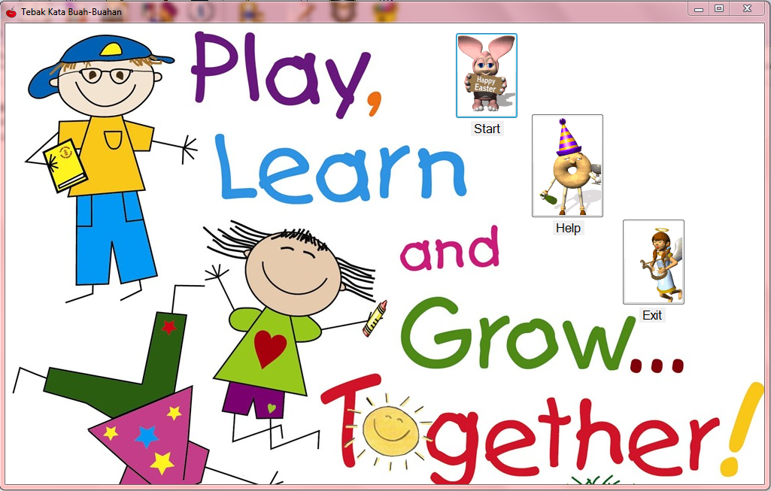
Gambar 1. Tampilan utama form

Keterangan :
Form tebak kata buah-buahan ini adalah form yang muncul pertama kali ketika program dijalankan. Pada form ini terdapat tiga pilihan menu yaitu start, help dan exit. Button menu start digunakan untuk memulai ke permainan selanjutnya, button menu help berisi tentang bantuan dan keterangan dari permainan dan button menu exit digunakan untuk keluar dari permainan.

- Apabila button menu start dipih maka akan tampil form seperti pada gambar berikut:
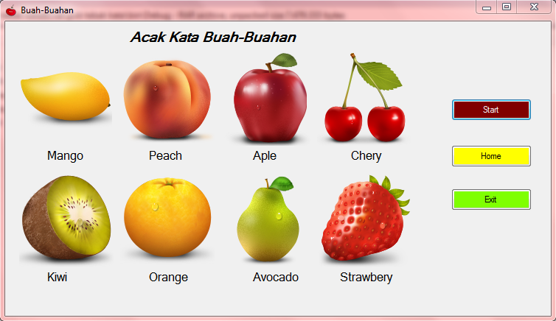
Gambar 2. Tampilan form buah-buahan
Keterangan :
Pada form buah-buahan ini terdapat beberapa gambar buah-buahan beserta namanya dalam bahasa inggris, sebelum masuk ke permainan selanjutnya pemain diharapkan untuk menghafalkan terlebih dahulu nama dari buah-buahan yang telah tertera pada form ini, karena nantinya nama dari buah-buahan ini akan digunakan sebagai tebakan pada form selanjutnya.

- Selanjutnya apabila pada form buah-buahan dipilih button menu start maka akan muncul form seperti pada gambar dibawah :
Syntax Program :
<Global.Microsoft.VisualBasic.CompilerServices.DesignerGenerated()> _
Partial Class frmData
Inherits System.Windows.Forms.Form

'Form overrides dispose to clean up the component list.
<System.Diagnostics.DebuggerNonUserCode()> _
Protected Overrides Sub Dispose(ByVal disposing As Boolean)
If disposing AndAlso components IsNot Nothing Then
components.Dispose()
End If
MyBase.Dispose(disposing)
End Sub

'Required by the Windows Form Designer
Private components As System.ComponentModel.IContainer

'NOTE: The following procedure is required by the Windows Form Designer
'It can be modified using the Windows Form Designer.
'Do not modify it using the code editor.
<System.Diagnostics.DebuggerStepThrough()> _
Private Sub InitializeComponent()
Me.txtData = New System.Windows.Forms.TextBox
Me.Label1 = New System.Windows.Forms.Label
Me.btnSimpan = New System.Windows.Forms.Button
Me.SuspendLayout()
'
'txtData
'
Me.txtData.Location = New System.Drawing.Point(12, 32)
Me.txtData.Multiline = True
Me.txtData.Name = "txtData"
Me.txtData.ScrollBars = System.Windows.Forms.ScrollBars.Both
Me.txtData.Size = New System.Drawing.Size(268, 184)
Me.txtData.TabIndex = 1
Me.txtData.WordWrap = False
'
'Label1
'
Me.Label1.AutoSize = True
Me.Label1.Location = New System.Drawing.Point(9, 9)
Me.Label1.Name = "Label1"
Me.Label1.Size = New System.Drawing.Size(138, 13)
Me.Label1.TabIndex = 0
Me.Label1.Text = "Tiap 1 baris, dihitung 1 kata"
'
'btnSimpan
'
Me.btnSimpan.Location = New System.Drawing.Point(87, 225)
Me.btnSimpan.Name = "btnSimpan"
Me.btnSimpan.Size = New System.Drawing.Size(119, 29)
Me.btnSimpan.TabIndex = 2
Me.btnSimpan.Text = "Simpan"
Me.btnSimpan.UseVisualStyleBackColor = True
'
'frmData
'
Me.AutoScaleDimensions = New System.Drawing.SizeF(6.0!, 13.0!)
Me.AutoScaleMode = System.Windows.Forms.AutoScaleMode.Font
Me.ClientSize = New System.Drawing.Size(292, 261)
Me.Controls.Add(Me.btnSimpan)
Me.Controls.Add(Me.Label1)
Me.Controls.Add(Me.txtData)
Me.FormBorderStyle = System.Windows.Forms.FormBorderStyle.Fixed3D
Me.MaximizeBox = False
Me.MinimizeBox = False
Me.Name = "frmData"
Me.StartPosition = System.Windows.Forms.FormStartPosition.CenterScreen
Me.Text = "Edit Data"
Me.ResumeLayout(False)
Me.PerformLayout()

End Sub
Friend WithEvents txtData As System.Windows.Forms.TextBox
Friend WithEvents Label1 As System.Windows.Forms.Label
Friend WithEvents btnSimpan As System.Windows.Forms.Button
End Class

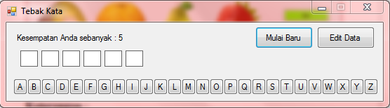
Gambar 3. Tampilan form untuk bermain tebak kata

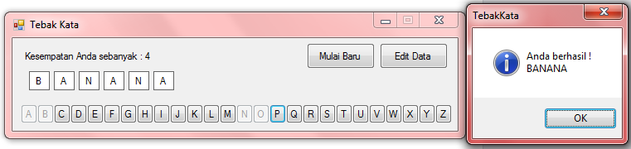
Gambar 4. Tampilan form ketika kita berhasil menebak nama buah-buahan
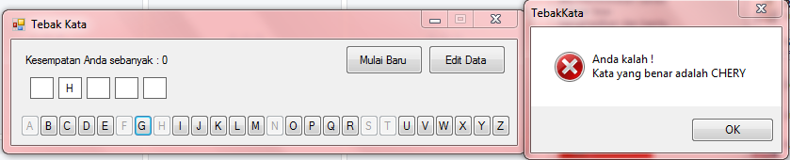
Gambar 4. Tampilan form ketika kita tidak berhasil menebak nama buah-buahan

Keterangan :
Pada form Tebak Kata ini kita mulai bermain dengan menebak kata nama buah-buahan seperti pada form yang sebelumnya. Pada form ini akan muncul beberapa kotak yang muncul secara acak dan kita harus memilih satu per satu huruf abjad dari A sampai Z untuk dapat melengkapi kotakan tersebut. Disini disediakan lima kali kesempatan untuk memilih huruf yang salah, apabila kita memilih huruf yang salah sudah lebih dari lima kali maka kita dinyatakan kalah dalam permainan ini.

- Kesimpulan
Pembuatan game edukasi tebak kata buah-buahan dalam bahasa inggris ini diharapkan selain sebagai sarana hiburan bagi anak juga diharapkan dapat membantu anak-anak dalam belajar, khususnya mengenali berbagai macam buah-buahan dan nama buah-buahan dalam bahasa inggris serta bertujuan untuk meminimalisasikan tingkat kejenuhan anak dalam proses belajar.

- Daftar Pustaka
- Modul Praktikum Pemrograman Visual. Pendidikan Teknik Informatika. 2013. Universitas Negeri Malang.
- http://guraru.org/guruberbagi/game_edukasi_untuk_proses_belajar_mengajar_di_sekolah-2/ (online), diakses 7 Mei 2013.

